**Лабораторная работа 1**

**1 Цель работы**

Исследование структуры IP-адреса сетевых устройств, углубление теоретических знаний в области архитектуры компьютерных сетей и сетевых операционных систем, исследование команд конфигурации коммуникационного оборудования и приобретение навыков в построении и исследовании простейших локальных сетей средствами симулятора Cisco Packet Tracer.

**2 Ход работы**

1. По IP-адресам определить

* к сети какого класса они принадлежат
* маска подсети
* IP-адрес в формате IPv6
* Географическую локализацию хоста

|  |  |  |  |  |
| --- | --- | --- | --- | --- |
|  | Класс сети | Маска подсети | IPv6 адрес | локализацию хоста |
| www.gpntb.ru | 193.233.14.4 Класс C | 255.255.255.0 | – | РФ |
| www.rusmedserv.com | 67.225.196.193 Класс A | 255.0.0.0 | – | США |
| www.nsc.ru | 84.237.92.37 Класс A | 255.0.0.0 | – | РФ |

1. Просмотр сетевых настроек компьютера:

* Определить IP-адрес и маску подсети для своего компьютера. Узнать свой IP в формате IPv6.

IPv4: 109.110.70.99

IPv6: –

Маска подсети: 255.255.255.0

* Определить класс подсети: так как IP-адрес лежит в диапазоне от 0.0.0.0 до 127.0.0.0, то это класс A
* Определить адрес подсети:

|  |  |
| --- | --- |
| IP-адрес | 109.110.70.99 |
| Маска подсети | 255.255.255.0 |
| IP-адрес | 01101101.01101110.01000110. 01100011 |
| Маска подсети | 11111111.11111111.11111111. 00000000 |
| Адрес подсети | 01101101.01101110.01000110. 00000000 |
| 109.110.70.0 |

1. Зная маску и IP-адрес компьютера, определить:

* порядковый номер данного компьютера в сети
* номер сети
* диапазон возможных IP-адресов хостов этой сети
* широковещательный адрес
* маска в короткой форме

Исходные данные:

|  |  |
| --- | --- |
| IP-адрес | 112.154.133.208 |
| Маска | 255.255.248.0 |
| IP-адрес | 01110000.10011010.10000|101.11010000 |
| Маска | 11111111.11111111.11111|000.00000000 |
| Логическая операция | & |
| Адрес сети | 01110000.10011010.10000|000.00000000 |
| Номер компьютера | 101.110100002 = 1488 |
| Маска в короткой форме | /21 |

Чтобы получить адрес широковещательной рассылки, необходимо выполнить операцию логического ИЛИ между IP-адресом и инверсной маской сети (Wildcard).

|  |  |
| --- | --- |
| IP-адрес | 01110000.10011010.10000101.11010000 |
| Инверсная маска (Wildcard) | 00000000.00000000.00000111.11111111 |
| Логическая операция | ИЛИ |
| Адрес широковещательной рассылки | 01110000.10011010.10000111.11111111  112.154.135.255 |

1. Перевести маску из короткой формы в длинную. Определить сколько различных адресов компьютеров теоретически допускает эта маска.

Исходные данные:

* маска в короткой форме: /30;
* маска в длинной форме: 255.255.255.252;

Так как три октета равны 255 в двоичном виде они записываются как 24 единицы, а значит, первые три октета определяются адрес сети. Запишем число 252 в двоичном виде: 111111002 в конце этого числа стоит два нуля, итого у нас есть 2 двоичных разряда для того, чтобы записать адрес компьютера: 22 = 4, но так как два адреса не используются, получаем 4 – 2 = 2.

1. Перевести маски в двоичное представление.

|  |  |
| --- | --- |
| 255.255.255.0 | 11111111.11111111. 11111111.00000000 |
| 255.255.255.240 | 11111111.11111111.11111111.11110000 |
| 255.253.0.0 | 25310 = 11111110110 — некорректное значение |
| 255.255.252.0 | 11111111.11111111.11111100.00000000 |

1. Узнать принадлежат ли адреса одной подсети.

|  |  |
| --- | --- |
| IP-адреса | |
| 108.11.214.167/19  108.11.223.5/19 | 246.235.45.207/29  246.235.45.215/29 |

|  |  |  |
| --- | --- | --- |
| IP | 108.11.214.167/19 | 01101100.00001011.11010110.10100111 |
| Маска | 255.255.224.0 | 11111111.11111111.11100000.00000000 |
| Адрес подсети | **108.11.192.0** | 01101100.00001011.11000000.00000000 |
| IP | 108.11.223.5/19 | 01101100.00001011.11011111.00000101 |
| Маска | 255.255.224.0 | 11111111.11111111.11100000.00000000 |
| Адрес подсети | **108.11.192.0** | 01101100.00001011.11000000.00000000 |
| IP | 246.235.45.207/29 | 01101100.00001011.11010110.10100111 |
| Маска | 255.255.224.0 | 11111111.11111111.11111111.11111000 |
| Адрес подсети | **246.235.45.200** | 11110110.11101011.00101101.11001000 |
| IP | 246.235.45.215/29 | 01101100.00001011.11011111.00000101 |
| Маска | 255.255.224.0 | 11111111.11111111.11111111.11111000 |
| Адрес подсети | **246.235.45.208** | 11110110.11101011.00101101.11010000 |

1. Определить максимальную длину маски сети, чтобы указанные IP-адреса находились в одной сети.

Диапазон IP-адресов 117.220.88.73 – 118.222.74.206

|  |  |
| --- | --- |
| 117.220.88.73 | 011101|01.11011100.01011000.01001001 |
| 118.222.74.206 | 011101|10.11011110.01001010.11001110 |

Совпадают 6 бит, максимальная длина маски сети при которой оба IP-адреса будут лежать в одной подсети – это 6 бит.

Диапазон IP-адресов 117.220.88.73 – 118.222.74.206

|  |  |
| --- | --- |
| 32.102.0.46 | 00100000.01100110.00000000.0010111|0 |
| 32.102.0.47 | 00100000.01100110.00000000.0010111|1 |

Совпадают 31 бит, максимальная длина маски сети при которой оба IP-адреса будут лежать в одной подсети – это 31 бит.

1. Построить в программе Cisco Packet Tracer модель локальной компьютерной сети на одном коммутаторе и одной беспроводной точке доступа с оконечными устройствами пользователей, количество которых взять согласно варианту. Компьютеры должны быть оснащены интерфейсами FastEthernet, ноутбуки беспроводными интерфейсами, а сервера – интерфейсами GigabyteEthernet.

Сетевой интерфейс сервера необходимо заменить на модуль PC-HOST-NM-1CGE, модуль с проводным интерфейсом на ноутбуке – на модуль с беспроводным интерфейсом Linksys-WPC300N.

Вариант – 2

|  |  |  |  |
| --- | --- | --- | --- |
| ПК | Сервера | Принтеры | Ноутбуки |
| 7 | 2 | 1 | 3 |

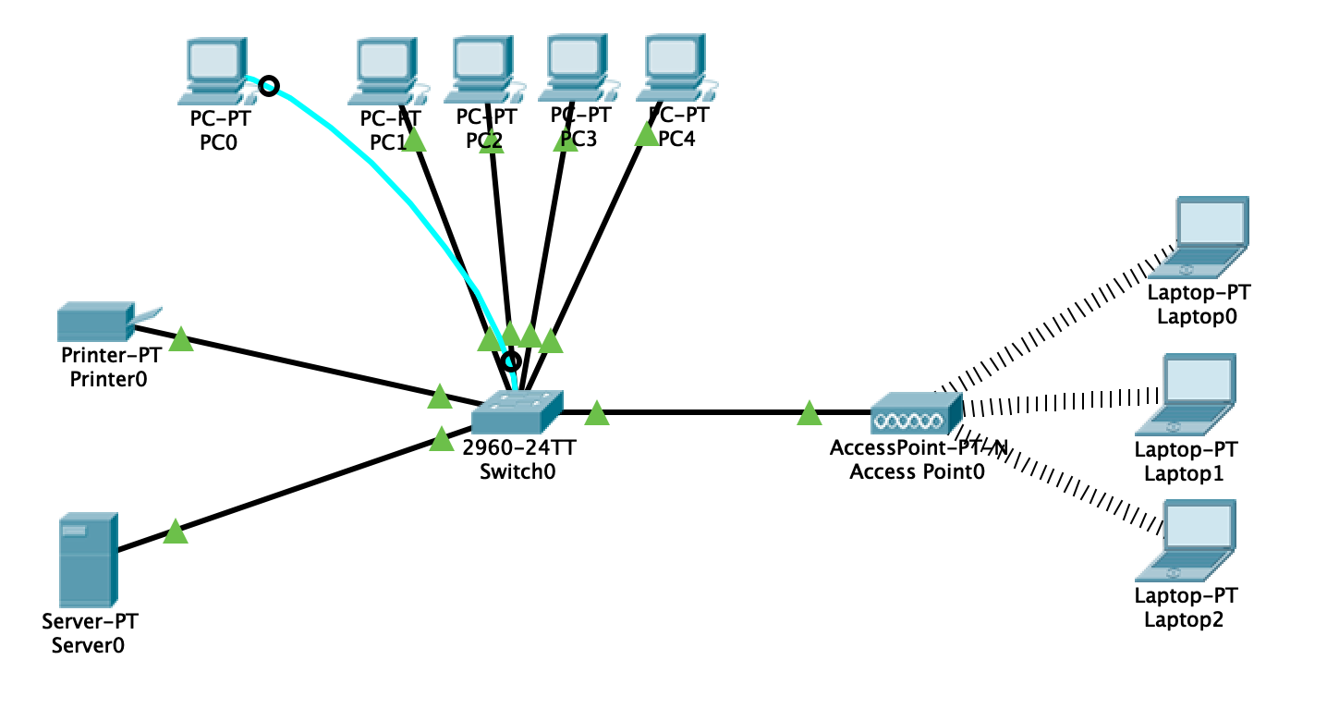

1. Установить на коммутаторе пароль на вход в консоль и в привилегированный режим (согласно варианту, пароль хранится в зашифрованном виде).

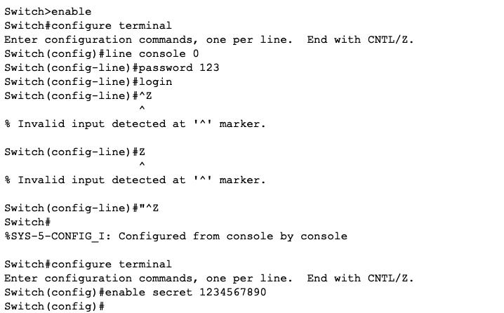

1. Задать сетевые имена для компьютеров, серверов, принтеров.

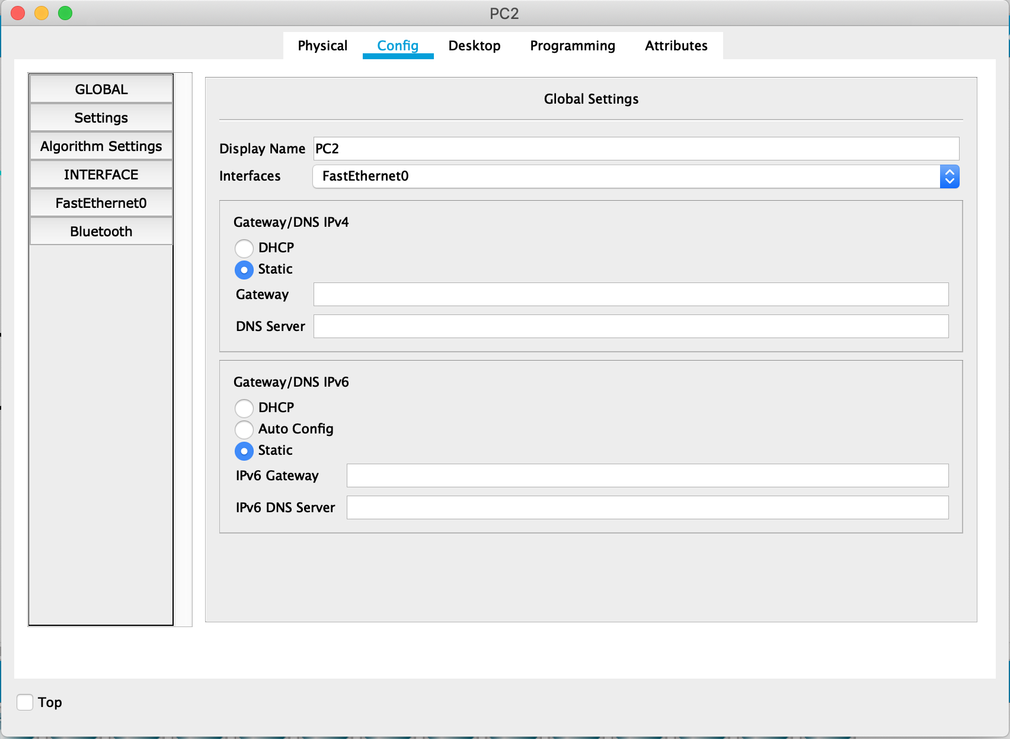

1. Задать IP-адреса пользовательским устройствам, в начале диапазона IP-адресов разместить сервера, принтеры, ПК затем ноутбуки.

|  |  |  |  |
| --- | --- | --- | --- |
| Устройство | Сетевое имя | IP-адрес | Маска сети |
| Сервер | Server1 | 192.168.2.1 | 255.255.255.0 |
| Принтер | Printer1 | 192.168.2.2 | 255.255.255.0 |
| ПК | PC1 | 192.168.2.3 | 255.255.255.0 |
| ПК | PC2 | 192.168.2.4 | 255.255.255.0 |
| ПК | PC3 | 192.168.2.5 | 255.255.255.0 |
| ПК | PC4 | 192.168.2.6 | 255.255.255.0 |
| ПК | PC5 | 192.168.2.7 | 255.255.255.0 |
| Ноутбук | Laptop1 | 192.168.2.8 | 255.255.255.0 |
| Ноутбук | Laptop2 | 192.168.2.9 | 255.255.255.0 |
| Ноутбук | Laptop3 | 192.168.2.10 | 255.255.255.0 |

1. Выполнить проверку связи между одним из ноутбуков и любым ПК, сервером, принтером.

12.1 Проверка связи между ноутбуком и ПК

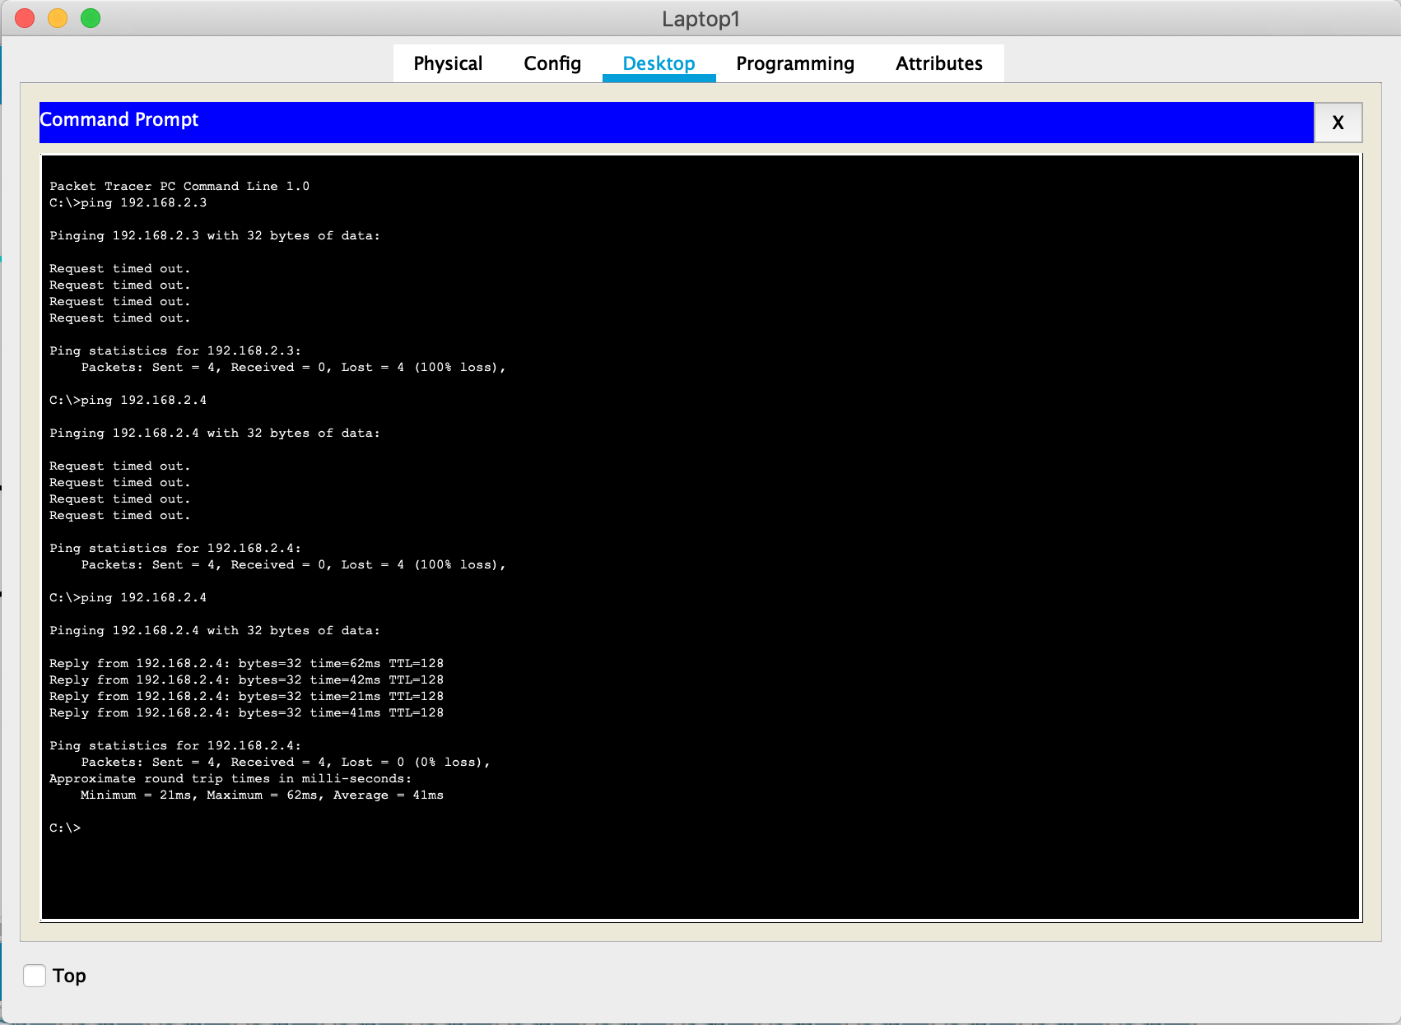

C:\>ping 192.168.2.4

Pinging 192.168.2.4 with 32 bytes of data:

Reply from 192.168.2.4: bytes=32 time=62ms TTL=128

Reply from 192.168.2.4: bytes=32 time=42ms TTL=128

Reply from 192.168.2.4: bytes=32 time=21ms TTL=128

Reply from 192.168.2.4: bytes=32 time=41ms TTL=128

Ping statistics for 192.168.2.4:

Packets: Sent = 4, Received = 4, Lost = 0 (0% loss),

Approximate round trip times in milli-seconds:

Minimum = 21ms, Maximum = 62ms, Average = 41ms

* 1. Проверка связи между ноутбуком и сервером

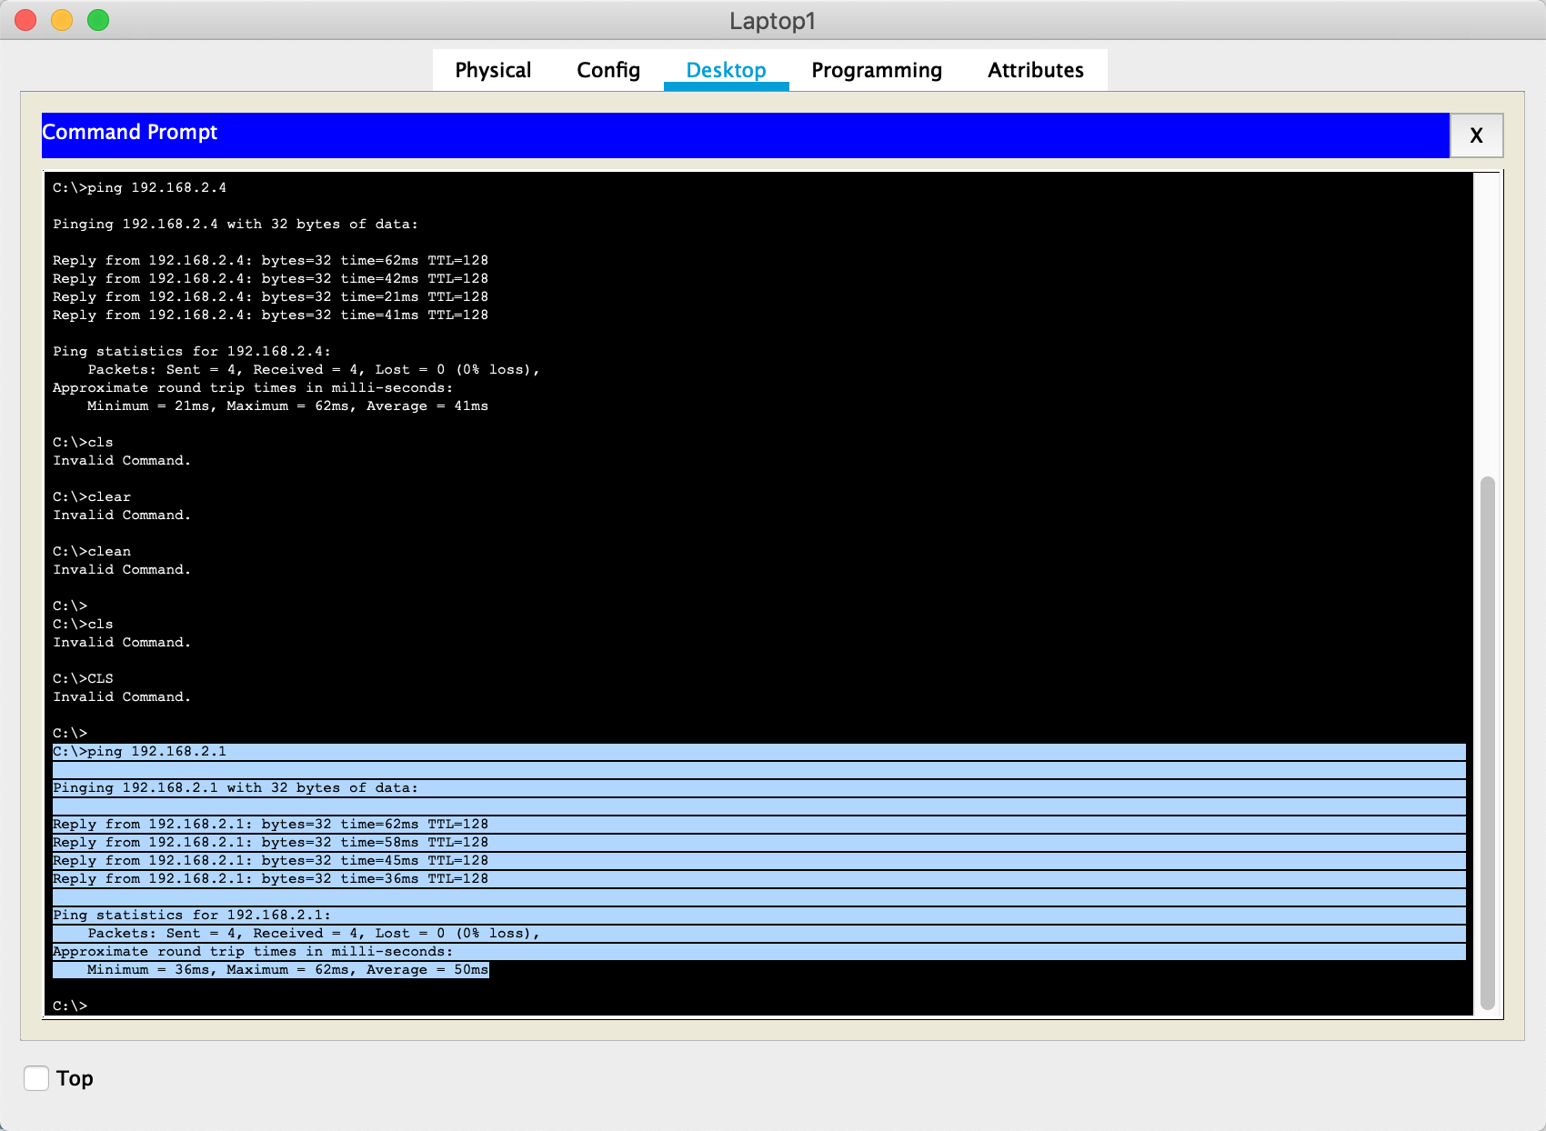

C:\>ping 192.168.2.1

Pinging 192.168.2.1 with 32 bytes of data:

Reply from 192.168.2.1: bytes=32 time=62ms TTL=128

Reply from 192.168.2.1: bytes=32 time=58ms TTL=128

Reply from 192.168.2.1: bytes=32 time=45ms TTL=128

Reply from 192.168.2.1: bytes=32 time=36ms TTL=128

Ping statistics for 192.168.2.1:

Packets: Sent = 4, Received = 4, Lost = 0 (0% loss),

Approximate round trip times in milli-seconds:

Minimum = 36ms, Maximum = 62ms, Average = 50ms

* 1. Проверка связи между ноутбуком и принтером

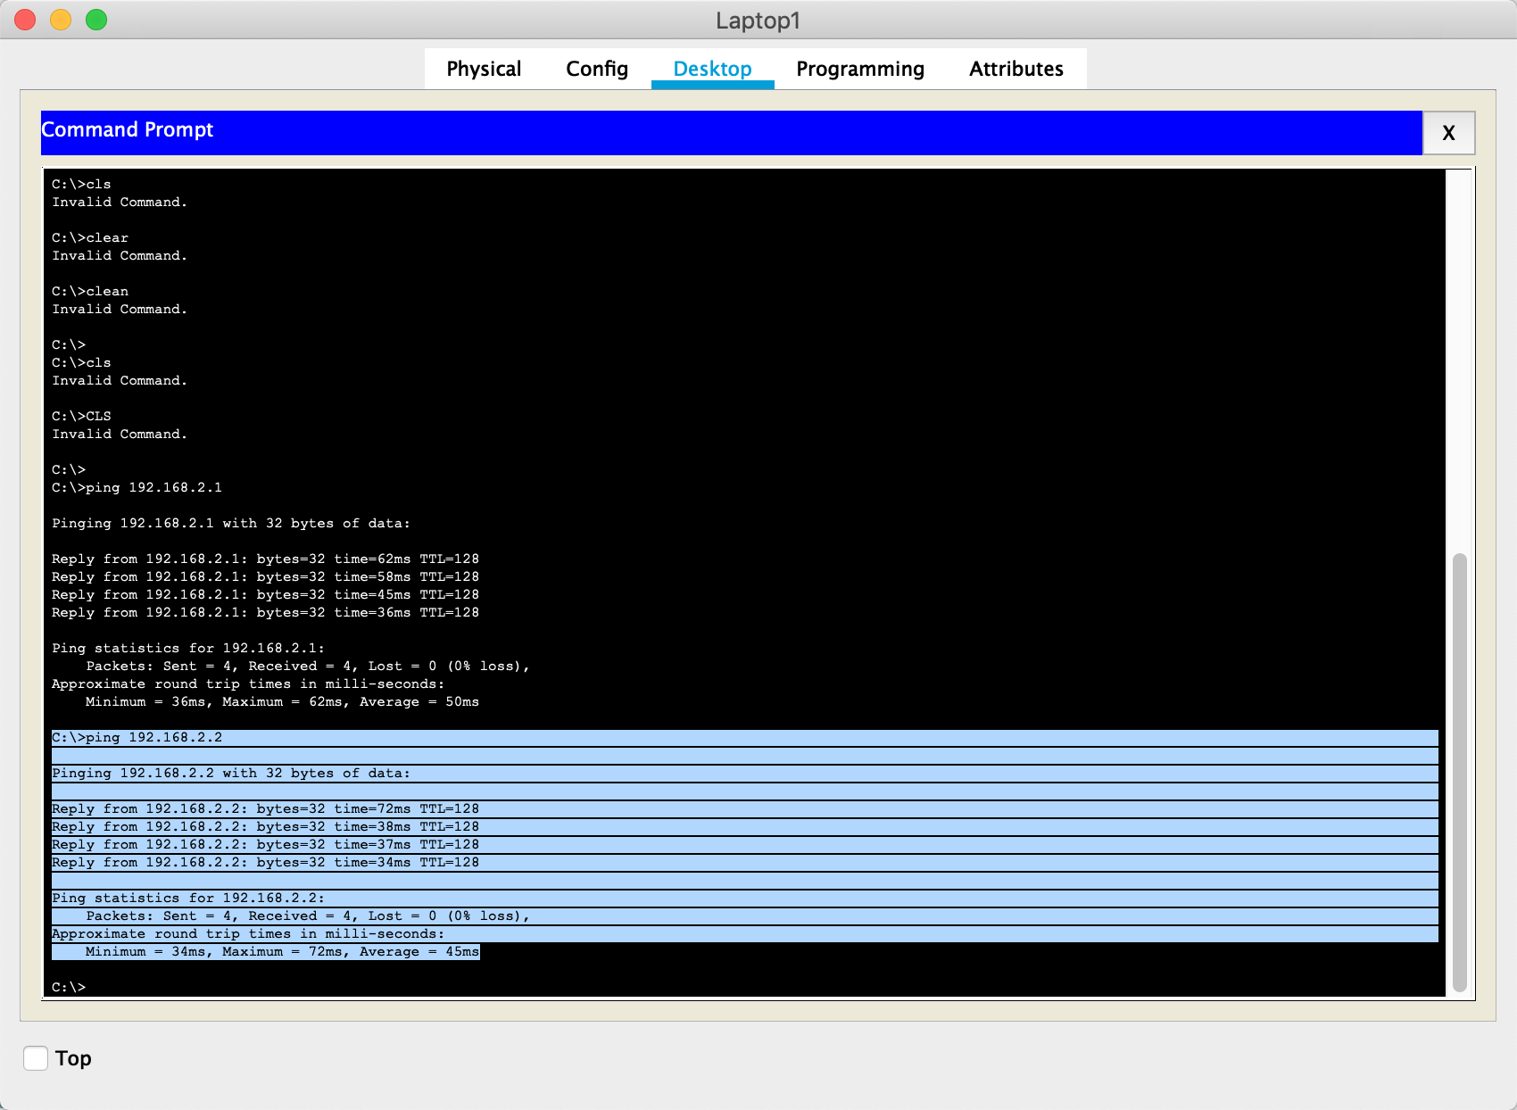

C:\>ping 192.168.2.2

Pinging 192.168.2.2 with 32 bytes of data:

Reply from 192.168.2.2: bytes=32 time=72ms TTL=128

Reply from 192.168.2.2: bytes=32 time=38ms TTL=128

Reply from 192.168.2.2: bytes=32 time=37ms TTL=128

Reply from 192.168.2.2: bytes=32 time=34ms TTL=128

Ping statistics for 192.168.2.2:

Packets: Sent = 4, Received = 4, Lost = 0 (0% loss),

Approximate round trip times in milli-seconds:

Minimum = 34ms, Maximum = 72ms, Average = 45ms

1. Изменить IP-адреса первой половины ПК на адреса из диапазона адресов IP-сети 192.168.v+1.0 - 192.168.v+1.255, проверить связь на сетевом уровне между PC1 и PC5, затем проверит связь между PC3 и PC2.

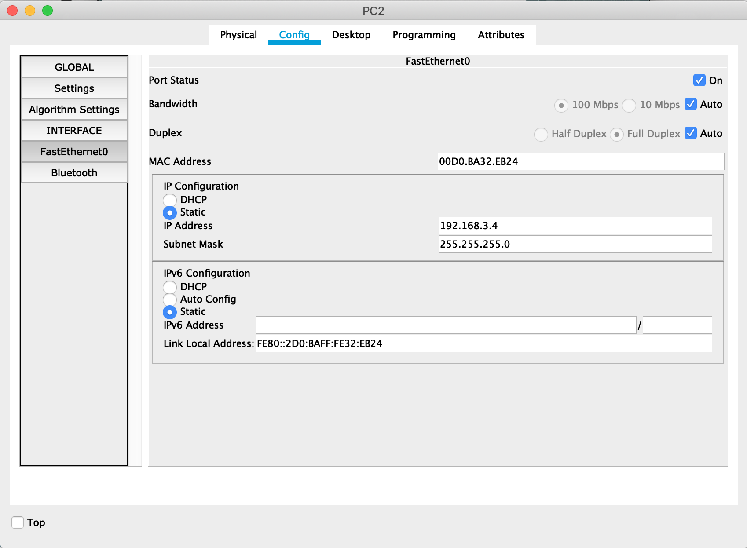



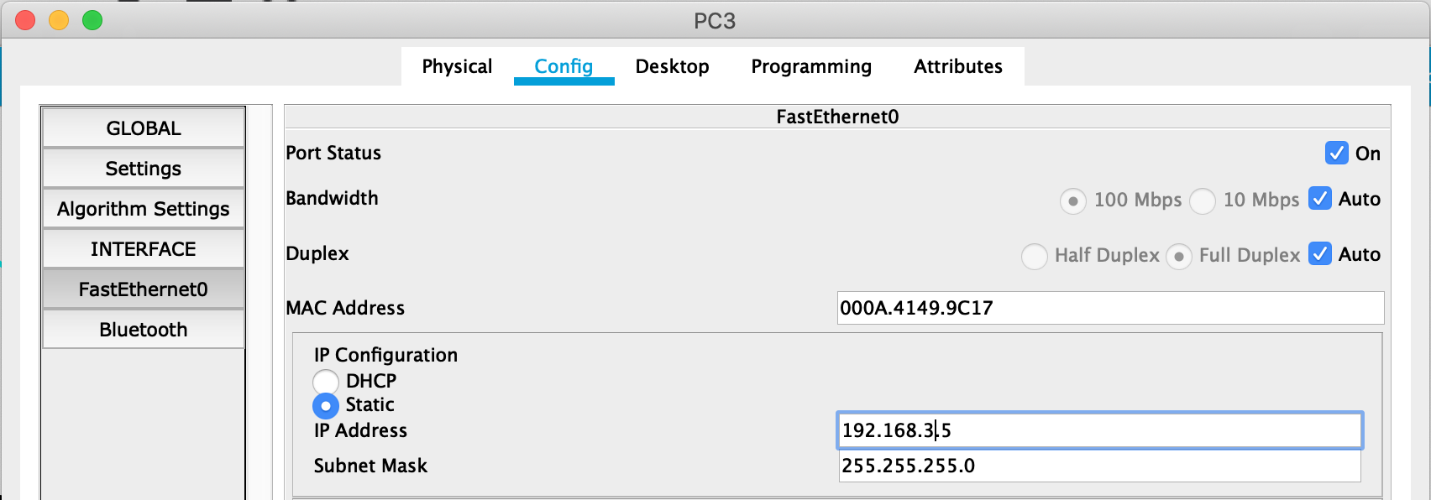

Проверка связи между компьютерами с IP-адресом: 192.168.3.4 и 192.168.2.7

Packet Tracer PC Command Line 1.0

C:\>ping 192.168.2.7

Pinging 192.168.2.7 with 32 bytes of data:

Request timed out.

Request timed out.

Request timed out.

Request timed out.

Ping statistics for 192.168.2.7:

Packets: Sent = 4, Received = 0, Lost = 4 (100% loss),

Проверка связи между компьютерами с IP-адресом: 192.168.3.4 и 192.168.3.5

C:\>ping 192.168.3.5

Pinging 192.168.3.5 with 32 bytes of data:

Reply from 192.168.3.5: bytes=32 time=1ms TTL=128

Reply from 192.168.3.5: bytes=32 time<1ms TTL=128

Reply from 192.168.3.5: bytes=32 time=24ms TTL=128

Reply from 192.168.3.5: bytes=32 time<1ms TTL=128

Ping statistics for 192.168.3.5:

Packets: Sent = 4, Received = 4, Lost = 0 (0% loss),

Approximate round trip times in milli-seconds:

Minimum = 0ms, Maximum = 24ms, Average = 6ms

1. Проверить соединение с сервером, открыв на нем Web-страницу с помощью Web-браузера, котором оснащен ПК. На сервер на html-странице http-сервера ввести следующую информацию: ФИО, номер группы, вариант.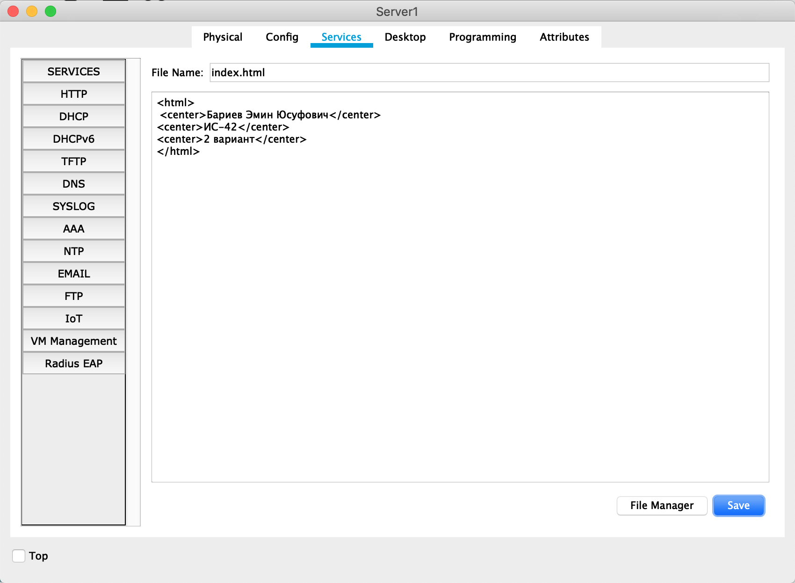

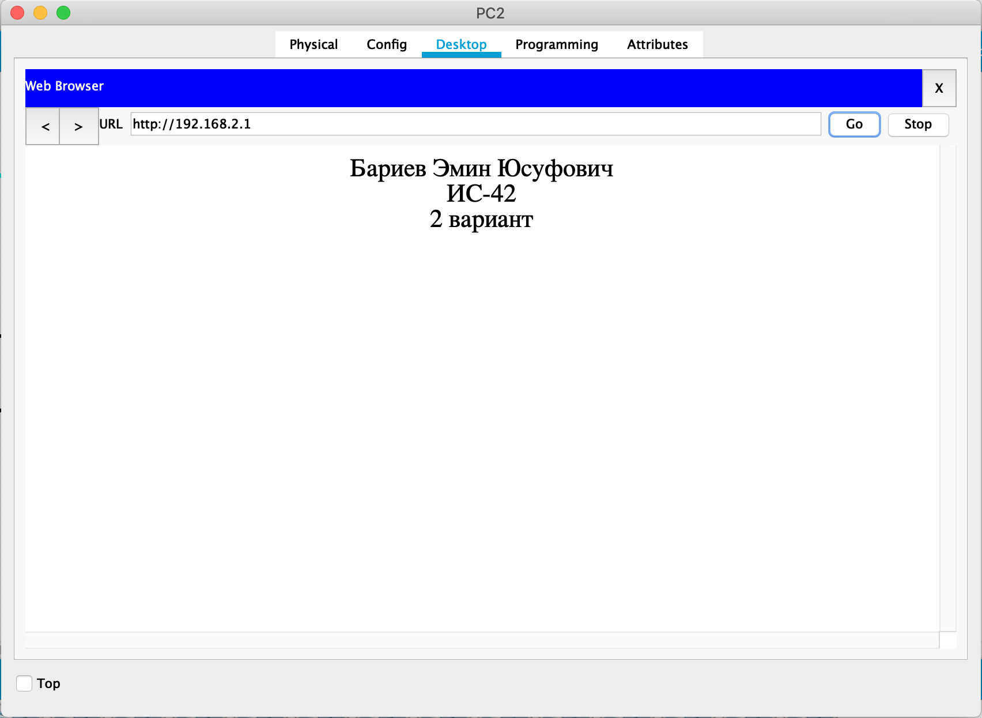

1. Реализовать возможность удаленного подключения к коммутатору по протоколу telnet. При доступе к коммутатору через telnet должен запрашиваться логин и пароль.

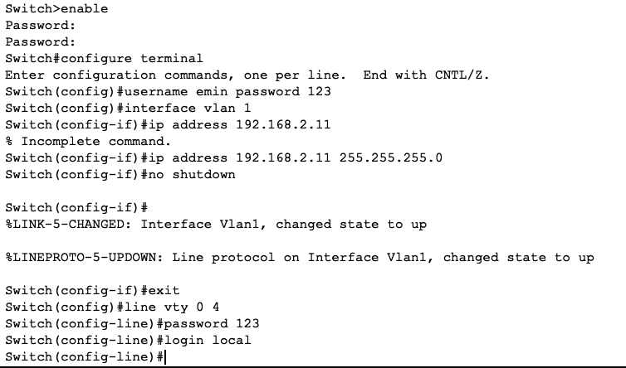

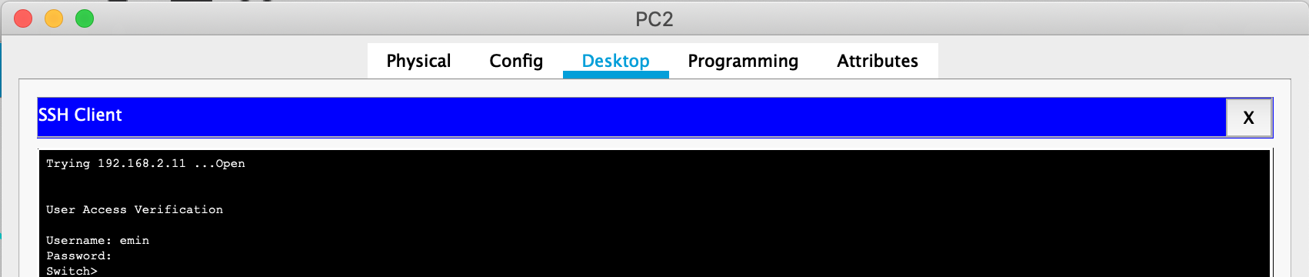

**Выводы**

В ходе выполнения лабораторной работы были исследованы структуры IP-адресов сетевых устройств, получены теоретические знания в области архитектуры компьютерных сетей и сетевых операционных систем, так же были исследованы команды конфигурации коммуникационного оборудования и приобретены навыки в построении и исследовании простейших локальных сетей средствами симулятора Cisco Packet Tracer.